РОССИЙСКАЯ ФЕДЕРАЦИЯ  РЕСПУБЛИКА АЛТАЙ  СОВЕТ ДЕПУТАТОВ  ЧЕМАЛЬСКОГО  РАЙОНА | 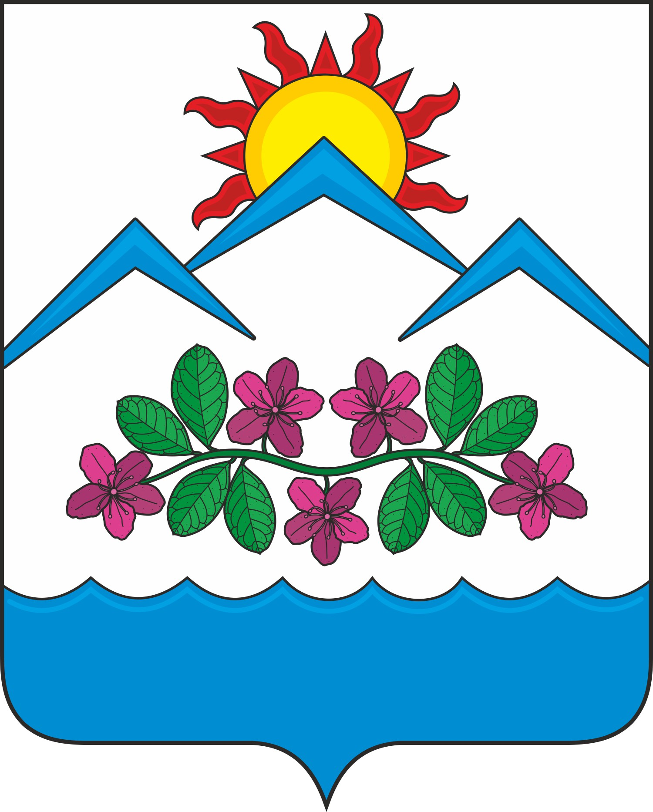 | РОССИЯ ФЕДЕРАЦИЯЗЫ  АЛТАЙ РЕСПУБЛИКА  СОВЕДИ ДЕПУТАТТАР  ЧЕМАЛ  АЙМАКТЫН

Р Е Ш Е Н И Е Ч Е Ч И М

05 марта 2024 года № 5-28
с.Чемал

О внесении изменений
и дополнений в Устав муниципального образования
«Чемальский район»

Руководствуясь Федеральным законом от 06.10.2003 № 131-ФЗ «Об общих принципах организации местного самоуправления в Российской Федерации» Совет депутатов Чемальского района
Р Е Ш И Л:
1.Внести в Устав муниципального образования «Чемальский район» Республики Алтай, принятый решением Совета депутатов Чемальского района №3-94 от 10.02.2015 года (с изменениями, внесенными решениями Совета депутатов от 23.05.2016 г. №3-170, от 08.11.2016 г. №3-186, от 23.03.2018 г. №3-268, от 02.07.2019 г. №4-56, от 24.12.2019 г. №4-86, от 14.07.2020 г. №4-113, от 15.06.2021 г. № 4-152, от 14.12.2021 г. №4-167, от 22.03. 2023 г. № 4-240, от 11.05.2023 г. №4-247), следующие изменения и дополнения:
1) в части 1 статьи 4:
а) пункт 31изложить в следующей редакции:
"31) организация и осуществление мероприятий межпоселенческого характера по работе с детьми и молодежью, участие в реализации молодежной политики, разработка и реализация мер по обеспечению и защите прав и законных интересов молодежи, разработка и реализация муниципальных программ по основным направлениям реализации молодежной политики, организация и осуществление мониторинга реализации молодежной политики;";
б) пункт 32 дополнить словами: «, а также правил использования водных объектов для рекреационных целей»;
в) дополнить пунктом 38 следующего содержания:
«38)осуществление выявления объектов накопленного вреда окружающей среде и организация ликвидации такого вреда применительно к территориям, расположенным в границах земельных участков, находящихся в собственности муниципального района;»;
2) в статье 8:
а) в части 2 слова «официального опубликования» заменить словом «обнародования»;
б) в части 6 слова «официальному опубликованию (обнародованию) в газете «Чемальский вестник»» заменить словами «обнародованию на официальном сайте муниципального образования в информационно-телекоммуникационной сети "Интернет»;
3) в части 5 статьи 9 слова «официальному опубликованию (обнародованию) в газете «Чемальский вестник»» заменить словами «обнародованию на официальном сайте муниципального образования в информационно-телекоммуникационной сети "Интернет»;
4) часть 2 статьи 10 изложить в следующей редакции:
«2. Полномочия соответствующего депутата районного Совета, Главы района прекращаются со дня обнародования результатов голосования об их отзыве на официальном сайте муниципального образования в информационно-телекоммуникационной сети "Интернет».;
5) часть 11 статьи 11 изложить в следующей редакции:
«11. Итоги голосования по отзыву депутатов, Главы района и принятые решения подлежат обнародованию на официальном сайте муниципального образования в информационно-телекоммуникационной сети "Интернет».;
6) часть 7 статьи 12 изложить в следующей редакции:
«7. Итоги собрания, конференции граждан (собрания делегатов) подлежат обнародованию на официальном сайте муниципального образования в информационно-телекоммуникационной сети "Интернет».;
7) часть 10 статьи 20 дополнить абзацем вторым следующего содержания:
«Депутат освобождается от ответственности за несоблюдение ограничений и запретов, требований о предотвращении или об урегулировании конфликта интересов и неисполнение обязанностей, установленных Федеральным законом №131-ФЗ и другими федеральными законами в целях противодействия коррупции, в случае, если несоблюдение таких ограничений, запретов и требований, а также неисполнение таких обязанностей признается следствием не зависящих от него обстоятельств в порядке, предусмотренном частями 3 - 6 статьи 13 Федерального закона от 25.12.2008 № 273-ФЗ «О противодействии коррупции».»;
8) часть 1 статьи 21 дополнить пунктом 10.1 следующего содержания:
«10.1)отсутствия депутата без уважительных причин на всех заседаниях районного Совета в течение шести месяцев подряд;»;
9) часть 7 статьи 22 дополнить абзацем вторым следующего содержания:
«Глава района освобождается от ответственности за несоблюдение ограничений и запретов, требований о предотвращении или об урегулировании конфликта интересов и неисполнение обязанностей, установленных Федеральным законом №131-ФЗ и другими федеральными законами в целях противодействия коррупции, в случае, если несоблюдение таких ограничений, запретов и требований, а также неисполнение таких обязанностей признается следствием не зависящих от него обстоятельств в порядке, предусмотренном частями 3 - 6 статьи 13 Федерального закона от 25.12.2008 № 273-ФЗ «О противодействии коррупции».»;
10) в статье 33:
а) пункт 30 изложить в следующей редакции:
"30) организация и осуществление мероприятий межпоселенческого характера по работе с детьми и молодежью, участие в реализации молодежной политики, разработка и реализация мер по обеспечению и защите прав и законных интересов молодежи, разработка и реализация муниципальных программ по основным направлениям реализации молодежной политики, организация и осуществление мониторинга реализации молодежной политики;";
б) пункт 38 изложить в следующей редакции:
«38) учреждение печатного средства массовой информации и (или) сетевого издания для обнародования муниципальных правовых актов, доведения до сведения жителей муниципального образования официальной информации;";
г) дополнить пунктом 41.1 следующего содержания:
«41.1) осуществление выявления объектов накопленного вреда окружающей среде и организация ликвидации такого вреда применительно к территориям, расположенным в границах земельных участков, находящихся в собственности муниципального района;»;
11) в статье 40:
а) в наименовании слова «официального опубликования» заменить словом «обнародования»;
б) в части первой слова «официальному опубликованию (обнародованию) с одновременным опубликованием»» заменить словами «обнародованию с одновременным обнародованием»;
в) абзац первый части 3 изложить в следующей редакции:
«Устав, решение районного Совета о внесении изменений и дополнений в Устав подлежат официальному обнародованию после их государственной регистрации в территориальном органе уполномоченного федерального органа исполнительной власти в сфере регистрации уставов муниципальных образований и вступают в силу после их официального обнародования. Глава района обязан обнародовать зарегистрированные Устав, решение районного Совета о внесении изменений и дополнений в Устав в течение семи дней со дня его поступления из территориального органа уполномоченного федерального органа исполнительной власти в сфере регистрации уставов муниципальных образований.»;
12) статью 43 изложить в следующей редакции:
"Статья 43. Вступление в силу и обнародование муниципальных правовых актов
1. Муниципальные правовые акты вступают в силу в порядке, установленном настоящим Уставом, за исключением нормативных правовых районного Совета о налогах и сборах, которые вступают в силу в соответствии с Налоговым кодексом Российской Федерации.
2. Муниципальные нормативные правовые акты, затрагивающие права, свободы и обязанности человека и гражданина, муниципальные нормативные правовые акты, устанавливающие правовой статус организаций, учредителем которых выступает муниципальное образование, а также соглашения, заключаемые между органами местного самоуправления, вступают в силу после их официального обнародования.
3. Муниципальные правовые акты или их отдельные положения, содержащие сведения, распространение которых ограничено федеральным законом, не обнародуются.
4. Датой принятия муниципального нормативного правового акта считается день его принятия в окончательной редакции.
Обнародованием муниципального нормативного правового акта, в том числе соглашения, заключенного между органами местного самоуправления, считается его первое размещение на официальном сайте муниципального образования в информационно-телекоммуникационной сети "Интернет".
При обнародовании муниципального нормативного правового акта указываются его наименование, дата его принятия, должностное лицо его подписавшее, регистрационный номер.
5.Ненормативные правовые акты органов местного самоуправления вступают в силу со дня их подписания, если иное не установлено самим правовым актом.»;
13) в статье 47:
а) часть 3 изложить в следующей редакции:
«3. Глава района вносит проект местного бюджета, проект решения о местном бюджете на очередной финансовый год на рассмотрение районного Совета в срок не позднее 15 ноября текущего года.»;
б) в части 5 слова «15 календарных дней» заменить словами «30 календарных дней»;
14) часть 1 статьи 48 изложить в следующей редакции:
«1. Годовой отчет об исполнении местного бюджета представляется в районный Совет не позднее 1 мая текущего года.»;

15) статью 54 дополнить частью 6 следующего содержания:
«6.Глава Республики Алтай, Председатель Правительства Республики Алтай:
1) вправе вынести предупреждение, объявить выговор Главе района за неисполнение или ненадлежащее исполнение обязанностей по обеспечению осуществления органами местного самоуправления отдельных государственных полномочий, переданных органам местного самоуправления федеральными законами и (или) законами Республики Алтай;
2) вправе отрешить от должности Главу района в случае, если в течение месяца со дня вынесения Главой Республики Алтай, Председателем Правительства Республики Алтай предупреждения, объявления выговора Главе района в соответствии с пунктом 1 настоящей части Главой района не были приняты в пределах своих полномочий меры по устранению причин, послуживших основанием для вынесения ему предупреждения, объявления выговора;
3) вправе обратиться в Совет депутатов с инициативой об удалении Главы района в отставку, в том числе в случае систематического недостижения показателей для оценки эффективности деятельности органов местного самоуправления в порядке, установленном федеральным законодательством.»;
16) часть 2 статьи 55 изложить в следующей редакции:
«2. Решение районного Совета об удалении Главы района в отставку подлежит официальному обнародованию на официальном сайте муниципального образования в информационно-телекоммуникационной сети "Интернет" не позднее чем через пять дней со дня его принятия. В случае, если Глава района в письменном виде изложил свое особое мнение по вопросу удаления его в отставку, оно подлежит обнародованию одновременно с указанным решением районного Совета.»

2. Направить настоящее Решение на государственную регистрацию в течение 15 дней со дня его принятия.

3. Настоящее Решение, после его государственной регистрации, вступает в силу со дня его официального обнародования.

Председатель Совета депутатов Чемальского района  _________________Р.С.Шевченко | Глава  Чемальского района  _________________А.И.Елеков

